**4.2 在实践中追求和发展真理(教学设计)**

**【教材分析】**

第二框“在实践中追求和发展真理”包括三目。第一目“真理是客观的"，论速真理与谬误的内涵，阐明在一定条件下真理只有一个，真理面前人人平等，第二目“真理是具体的有条件的”，重点是引导学生明确，真理和谬误相伴而行，人不怕犯错误，怕的是不能正确对待错误，帮助学生明确真理都是具体的，理解真理的条件性和具体性;第三目“追求真理是一个过程”，通过阐述认识的反复性、无限性，引导学生明确，实践是不断向前推进的，人的认识也在不断向前发展，人们对事物的真理性认识也是不断发展和完善的。

这三目主要阐述马克思主义哲学真理观，三目的逻辑关系是:从真理的客观性出发，阐述真理的条件性、具体性，阐明认识的发生、发展过程，引导学生前析真理是客观的还是主观的。是一元的还是多元的，是具体的还是抽象的，是一成不变的还是不断发展的。

**【教学目标】**

◆阐明实践是检验认识的真理性的唯标准，明确人们只有把指导自己实践的认识和实践所产生的结果加以对照，才能检验认识是否准确地反映了客观事物。

◆了解真理和谬误的含义，理解真理最基本的属性是客观性，明确真理的条件性、具体性，懂得真理与谬误的关系。

◆懂得认识具有反复性，认识到追求真理的过程不是一帆风顺的，理解认识的无限性，明确人类认识是无限发展的，追求真理是一个永无止境的过程。

◆懂得从实践到认识、从认识到实践的循环是一种波浪式前进或螺旋式上升的过程，明确真理永远不会停止前进的步伐，它在发展中不断地超越自身。

◆明确在实践中认识和发现真理，在实践中检验和发展真理，是我们不懈的追求和永恒的使命。

**【核心素养】**

政治认同：认同马克思主义哲学的真理观，坚持真理面前人人平等，树立正确的认识观。

科学精神：牢固树立坚持在实践中检验和发展真理的观念，树立追求真理的信念，坚持真理，反对谬误

公共参与：坚持科学理论的指导，做担负民族复兴大任的时代新人

**【教学重点】**真理的特点；追求真理是一个过程

**【教学难点】**追求真理是一个过程

【**教学方法**】合作探究法与讲授分析法相结合

**【教学过程**】

**新课导入：观看视频——《什么样的人是有用的人？》**

**新课讲授：出示课题——在实践中追求和发展真理**

**第一幕：真理是客观的**

1. **真理是客观的**

**议学情境一：**实用主义者詹姆士认为，有用的观念就是真理。他说“‘它是有用的，因为他是真的’，或者说‘它是真的，因为它是有用的’。这两句话的意义是一样的。”

**议学问题：**

* 评价詹姆士关于真理的说法。
* 在人们对事物的各种认识中，什么样的认识能够被称为真理？

**学生讨论回答：**

**教师活动：**点评学生的回答，引导学生纠正、补充，形成较完整的答案。

**教师总结**：

**1、真理的含义：**标志主观同客观相符合的哲学范畴，是人们对客观事物及其规律的正确反映。

**2、真理的特点：**

（1）真理最基本属性是客观性

* 任何真理所反映的内容（物质世界的客观事物及其规律）是客观的。
* 真理的检验标准（实践活动）是客观的。
* 同一条件下人们对同一对象的真理性认识只有一个。真理面前人人平等。
* 由于人们的立场、观点和方法不同，每个人的知识结构、认识能力、认识水平不同，对同一确定的对象会有不同的认识，但真理性的认识只有一个。

仁者见仁，智者见智

**（2）唯一性**

**真理只有一个，真理面前人人平等。在同一条件下人们对同一对象的真理性认识只有一个而不可能有多个。**

**第二幕：真理是具体的有条件的**

**二、真理是具体的有条件的**

**1、真理的特点**

（3）真理是有条件的

任何真理都有自己适用的条件和范围，如果超出了这个条件和范围，真理就会变成谬误。

**注意：**强调空间（即某一领域、某一层面）的限制，强调真理不能超越一定的空间条件和范围）

（4）真理是具体的

任何真理都是相对于特定的过程来说的，都是主观与客观、理论与实践的具体的历史的统一。

**议学情境二：**任何政党，任何个人，错误总是难免的，我们要求犯的少一点。犯了错误则要求改正，改正得越迅速，越彻底，越好

**议学问题：**为什么犯错很正常？

**学生讨论回答：**

**教师活动：**点评学生的回答，引导学生纠正、补充，形成较完整的答案。

**教师总结**：真理是有条件的具体的，说明真理和谬误往往相伴而行。在人们探索真理的过程中，错误是难免的。犯错并不可怕，可怕的是不能正确认识和改正错误。

**第三幕：追求真理是一个过程**

**三、追求真理是一个过程**

**议学情境三：**

疟疾是威胁人类生命的一大颓疾，困扰了人类几千年。 20世纪60年代末，治疗疟疾的常用药物一氯喹或奎宁的药效已经减弱，疟疾的发病率再次升高。为了找到新型抗疟药物，中国政府启动了研制治疗疟疾药物的项目，中医研究院成立的以屠呦呦为组长的科研组参加了这项研究工作。在极为艰苦的条件下，屠呦呦小组与全国多个省市、多个单位的科研人员协同合作，经过数百次试验、无数次失败，并从《肘后备急方》等传统医学文献中获得灵感、汲取智慧，最终使用乙醚从青蒿中提取了疗效好的青蒿素，开创了治疗疟疾新方法，挽救了全球數百万人的生命。世界卫生组织将青蒿素和相关药剂列入其基本药品目录，以青蒿素为基础的复方药物已经成为疟疾的标准治疗药物。

中国药学家屠呦团发现青高素治疗疟疾新方法而获得2015年诺贝尔生理学成医学奖。

**议学问题：**屠呦呦小组的工作经历对我们有什么启示？

**学生讨论回答：**

**教师活动：**点评学生的回答，引导学生纠正、补充，形成较完整的答案。

**教师总结**：

**4、认识具有反复性。**

（1）原因：认识受到各种条件的限制

①从主体来看，受具体实践水平、立场观点、方法、知识水平、思维能力、生理素质等条件限制。

②从客体来看，客观事物的复杂性、变化性，使其本质的暴露和展现有一个过程。

1. 人们对一个事物的正确认识往往要经过“实践——认识——实践”的多次反复才能完成。

**议学情境四：**

**嫦娥奔月是一个在中国流传的古老的神话故事。自古以来，中国人一直有着奔月的梦想。但在科技不发达的古代，这个梦想无法成为现实。  
 今天，我们利用现代科技，终于把梦想变成了现实。2004年3月1日，中国启动的探月工程被命名为“嫦娥工程”中国探月工程分为“绕”“落”“回”三个阶段。2007年10月，我国发射绕月卫星“嫦娥一号”。 2013年12月， “嫦娥三号”实现月面软着陆。2019年1月3日，“嫦娥四号”成功在月球背面软着陆。未来，将运输机器人上月球建立观测点，并采集样本返回地球。整个计划将历时20年。**

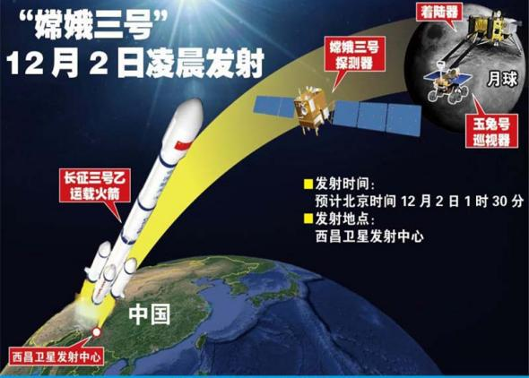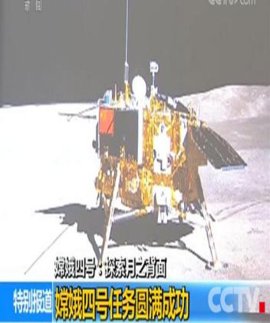

**议学问题：**

**◆中国探月工程分为三个阶段，历时20年，说明了什么?**

**◆中国探月工程计划完成后，我们还会继续探月吗?为什么?**

**学生讨论回答：**

**教师活动：**点评学生的回答，引导学生纠正、补充，形成较完整的答案。

**议学提示**：

①中国探月工程分为三个阶段，说明了实践活动具有社会历史性。在不同的历史发展阶段，实践活动的内容、形式、规模和水平是各不相同的，人类的实践活动是历史地发展着的。

②中国探月工程计划完成后，我们还会继续探月，对月球的认识还会发展。因为人的认识能力是不断发展的，作为认识主体的人类是世代延续的，社会实践也是不断发展的，人的认识能力必将随着社会实践的发展、随着认识工具的不断丰富而不断发展，从而对月球获得越来越深入的认识。

**5、认识具有无限性**

（1）原因:

①认识的对象:物质世界是无限变化的

②认识的主体:人类是世代延续的

③认识的基础:社会实践是不断发展的

（2）结论：因此，人类认识是无限发展的，追求真理是一个永无止境的过程。

**观看视频——中国航天：宇宙里的浪漫**

**6、认识具上升性**

（1）认识运动的反复性和无限性，并不表明认识是- .种圆圈式的循环运动，而是波浪式前进或螺旋式上升。

（2）真理永远不会停止前进的步伐，它在发展中不断地超越自身。但是，那些经过实践反复检验的、已经确定的真理并没有被推翻，而是不断地向前发展。

**知识小结：正确理解认识的反复性、无限性和上升性**

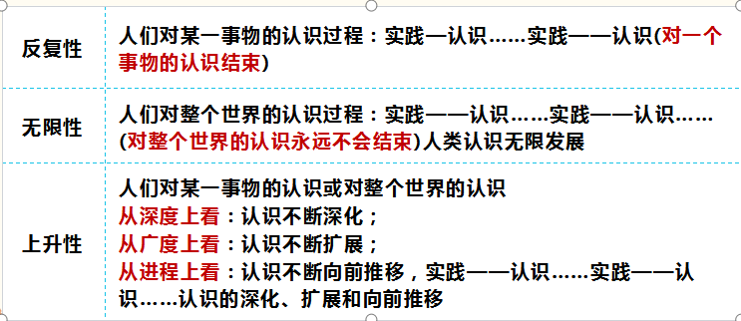

**7、追求真理是一个过程的原理及方法论**

**【原理】：**

①认识具有反复性，人类追求真理的过程不是一帆风顺的，人们对一个事物的正确认识往往要经过从实践到认识，再从认识到实践的多次反复才能完成。

②认识具有无限性，人类的认识是无限发展的，追求真理是一个永无止境的过程。

③认识具有上升性。从实践到认识、再从认识到实践的循环是一种波浪式前进或螺旋式上升的过程。真理在发展中不断地超越自身。

**【方法论】：**

我们要与时俱进，开拓创新，在实践中认识和发现真理，在实践中检验和发展真理。

**课堂总结**

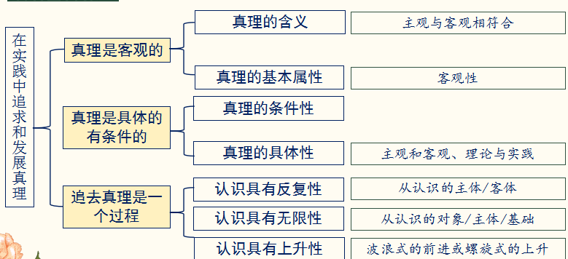

**课堂练习**

**1.(2021·全国乙卷)王安石在推敲“春风又绿江南岸”这一诗句过程中，初云“又到江南岸”，圈去“到”字，注曰“不好”，改为“过”，复圈去而改为“入”，旋改为“满”……凡如是十字许，始定为“绿”，这从一个侧面表明(　　)**

**①真理和谬误往往是相伴而行的**

**②认识主体的知识和素质影响认识结果**

**③认识是一个包含曲折性的前进上升过程**

**④对同一个确定对象不能产生不同认识**

**A．①② B．①④ C．②③ D．③④**

**2.（2022·河南·模拟预测）2022年4月,结合之前多轮筛查情况，上海继续开展全员核酸检测,根据检测结果分析研判，实施分区分级差异化防控,依据风险程度的大小，按照封控区、管控区、防范区“三区划分”原则,实践中来,最终还要回到实践中去**

**A．①② B．①③ C．②④ D．③④**

**3.(2022·浙江6月选考)历经半个多世纪探索，“枫桥经验”铺就了一座座连接党心民心的连心桥，巩固了公安民警与人民群众鱼水深情的警民桥，架设了社会和谐、乡村和美、百姓和顺美好愿景的平安桥。如今，“枫桥经验”在全国各地生根发芽，开花结果。这告诉我们(　　)**

**①经过实践检验的正确认识对社会发展起积极的推动作用**

**②立足自身需要可以建立新的具体联系**

**③认识是一个由实践到认识，再从认识到实践的反复过程**

**④人可以认识、把握、创造和利用社会规律造福人类**

**A．①③ B．①④ C．②③ D．②④**

**4.“（2023·湖北·统考高考真题）“十三五”期间，水产育种人聚焦渔业种苗问题，突破水产育种的“卡脖子”难题，填补多项技术空白，写好“蓝色种业”大文章，使得渔业的科技进步贡献率由2015年的58%提高到2020年的63%。上述事例说明（ ）**

**①科研意识转变程度决定科研水平达到的高度**

**②实践提出的问题引导科学研究的发展方向**

**③实践主体的能动性是检验科技进步的标准**

**④创新能力的提高推动实践发展和认识深化**

**A．①③ B．①④ C．②③ D．②④**

**5.（2023·海南·统考高考真题）2022年12月，中国空间站全面建成。30年来，中国航天人坚持自主创新，不断提出技术跨越的创意，经过无数次艰苦而严谨的实验和科技攻关，奇迹般地将科技创意变为现实。这表明（ ）**

**①科学实验是客观见之于主观的实践活动**

**②航天人不断超越自我，在实践中化科技创意为现实**

**③空间站全面建成取决于中国航天人对太空认识的不断深化**

**④正确认识往往要经过从实践到认识、再从认识到实践的反复过程**

1. **①③ B．①④ C．②③ D．②④**

**答案：CDADD**